Лабораторная работа №3

Архитектура вычислительных систем

Басманова Дарья Кириллова

Содержание

# 1 Цель работы

Целью работы является освоение процедуры оформления отчетов с помощью легковесного языка разметки Markdown.

# 2 Задание

1. В соответствующем каталоге сделайте отчёт по лабораторной работе No 2 в формате Markdown. В качестве отчёта необходимо предоставить отчёты в 3 форматах: pdf, docx и md.
2. Загрузите файлы на github.

# 3 Теоретическое введение

Здесь описываются теоретические аспекты, связанные с выполнением работы.

Например, в табл. 1 приведено краткое описание стандартных каталогов Unix.

Таблица 1: Описание некоторых каталогов файловой системы GNU Linux

| Имя каталога | Описание каталога |
| --- | --- |
| / | Корневая директория, содержащая всю файловую |
| /bin | Основные системные утилиты, необходимые как в однопользовательском режиме, так и при обычной работе всем пользователям |
| /etc | Общесистемные конфигурационные файлы и файлы конфигурации установленных программ |

/home | Содержит домашние директории пользователей, которые, в свою очередь, содержат персональные настройки и данные пользователя |  
/media | Точки монтирования для сменных носителей |  
/root | Домашняя директория пользователя root |  
/tmp | Временные файлы |  
/usr | Вторичная иерархия для данных пользователя |

Более подробно об Unix см. в [1–6].

# 4 Выполнение лабораторной работы

Описываются проведённые действия, в качестве иллюстрации даётся ссылка на иллюстрацию (рис. 1)

1. Открываем терминал и переходим в каталог курса, сформироdаннный при выполнении лаборатоной работы №2, обновим локальный репозиторий, скачав изменения из удаленного репозитория с помощью команды git pull.

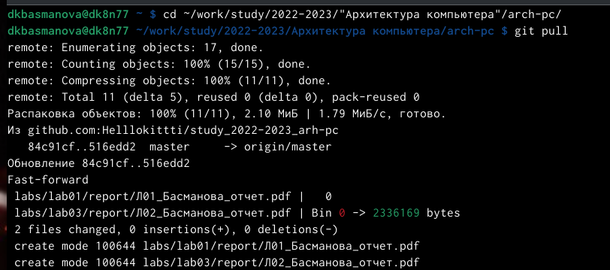

Рис. 1: 1

Описываются проведённые действия, в качестве иллюстрации даётся ссылка на иллюстрацию (рис. 2)

1. Переходим в каталог с шаблоном отчета по лабораторной работе №3. Проведем компиляцию шаблона с использованием Makefile. Для этого введем команду make. Генерируется файлы report.pdf и report.docx.

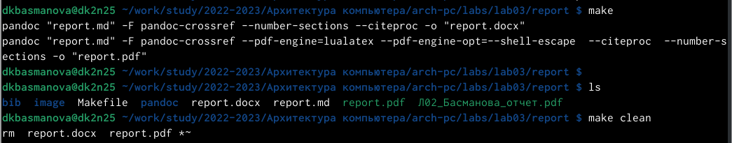

Рис. 2: 2

Описываются проведённые действия, в качестве иллюстрации даётся ссылка на иллюстрацию (рис. 3)

1. Удаляем полученные файлы с использованием Makefile. Для этого введем команду make clean.



Рис. 3: 3

Описываются проведённые действия, в качестве иллюстрации даётся ссылка на иллюстрацию (рис. 4)

1. Открываем файл report.md c помощью Markdown, с помощью gedit gedit report.md Заполняю данный отчет и компилирую с использованием Makefile.

Рис. 4: 4

Рис. 4: 4

# 5 Выводы

Я освоила процедуры оформления отчетов с помощью легковесного языка разметки Markdown.

# Список литературы

1. GNU Bash Manual [Электронный ресурс]. Free Software Foundation, 2016. URL: <https://www.gnu.org/software/bash/manual/>.

2. Newham C. [Learning the bash Shell: Unix Shell Programming](http://www.amazon.com/Learning-bash-Shell-Programming-Nutshell/dp/0596009658). O’Reilly Media, 2005. 354 с.

3. Zarrelli G. Mastering Bash. Packt Publishing, 2017. 502 с.

4. Robbins A. [Bash Pocket Reference](https://www.ncbi.nlm.nih.gov/pubmed/25246403). O’Reilly Media, 2016. 156 с.

5. Таненбаум Э. Архитектура компьютера. 6-е изд. СПб.: Питер, 2013. 874 с.

6. Таненбаум Э., Бос Х. Современные операционные системы. 4-е изд. СПб.: Питер, 2015. 1120 с.